

**UNIVERSIDAD PERUANA DE CIENCIAS APLICADAS**

FACULTAD DE INGENIERÍA

CURSO: CC33 – ALGORITMOS Y ESTRUCTURA DE DATOS

**TRABAJO PARCIAL**

**Grupo N°7**

| **INTEGRANTES** | **Código** |
| --- | --- |
| Gutierrez Soto, Jhosepmyr | U202317638 |
| Riva Rodriguez, Elmer Augusto | U202220829 |
| Martinez Valdivia, Jose Luis | U202213989 |

**PROFESOR**

Diaz Suarez, Jorge Eduardo

**UPC, 2023-02**

**ANÁLISIS DE COMPLEJIDAD:**

En esta sección se presentan los tres métodos principales que se han considerado como los más relevantes, los cuales serán sometidos a un análisis de Big O para evaluar su eficiencia y complejidad.

**MÉTODO INICIAR SESIÓN:**

**template <typename T, class tipoInterfaz>**

**void iniciarSesion() {**

**string nombre, contra;**

**cout << "INICIO DE SESIÓN" << endl;**

**cout << "Nombre: ";**

**cin >> nombre; //1**

**cout << "Contraseña: ";**

**cin >> contra; //1**

**//uso de template,**

**T* auxUsuario = new T(nombre, contra); //1**

**ifstream archivoLectura(auxUsuario->getDatosInicioSesion());**

**if (!archivoLectura.is_open()) {**

**cout << "Error al abrir el archivo " << auxUsuario->getDatosInicioSesion() << endl;**

**return;**

**}**

**string linea;**

**bool credencialesCorrectas = false; //1**

**while (getline(archivoLectura, linea)) { // n veces**

**// Separar la línea en nombre de usuario y contraseña**

**istringstream iss(linea); //1**

**string storedNombre, storedContra;**

**if (iss >> storedNombre >> storedContra) { //1**

**if (nombre == storedNombre && contra == storedContra) {**

**credencialesCorrectas = true; //1**

**break;**

**}**

**}**

**}**

**archivoLectura.close();**

**if (credencialesCorrectas) {**

**cout << "Inicio de sesión exitoso." << endl;**

**tipoInterfaz* auxInterfazUsuario = new tipoInterfaz(nombre, contra); //1**

**auxInterfazUsuario->mostrarInterfaz();**

**delete auxInterfazUsuario;**

**}**

**else {**

**cout << "Inicio de sesión fallido. Nombre o contraseña incorrectos." << endl;**

**}**

**cout << "Presiona ENTER para volver";**

**system("pause>0");**

**system("cls");**

**}**

**Tiempo detallado: 1+1+1+1+1+1+n(1)**

**Tiempo asintótico: n**

**Big O(n).**

**MÉTODO REGISTRAR USUARIO:**

**// template para registrarse, admite todos los tipos de usuario**

**template <typename T>**

**void registrarse() {**

**system("cls");**

**string nombre, contra;**

**cout << "REGISTRO DE NUEVO USUARIO" << endl;**

**cout << "Nombre: ";**

**cin >> nombre; //1**

**cout << "Contraseña: ";**

**cin >> contra; //1**

**T* auxUsuario = new T(nombre, contra); //1**

**if (verificarUsuarioExistente(nombre, contra, auxUsuario->getDatosInicioSesion())) {**

**//n veces**

**cout << "Registro fallido: Nombre de usuario ocupado en el sistema" << endl;**

**}**

**else {**

**agregarNuevoUsuario(nombre, contra, auxUsuario->getDatosInicioSesion()); //**

**}**

**cout << "Presiona ENTER para volver";**

**system("pause>0");**

**system("cls");**

**}**

**Tiempo detallado: 1+1+1+n**

**Tiempo asintótico: n**

**Big O(n).**

**MÉTODO GET PRECIO TOTAL:**

**int getPrecioTotal() {**

**this->precioTotal = 0; //1**

**for (int i = 0; i < this->carritoCompras.longitud(); i++) //1+n.**

**{**

**precioTotal += this->carritoCompras.obtenerPos(i).getPrecio(); //n**

**}**

**return this->precioTotal;**

**}**

**Tiempo detallado: 1+n(n)**

**Tiempo asintótico: $n^{2}$**

**Big O($n^{2}$).**

**DIAGRAMA DE CLASES UML:**

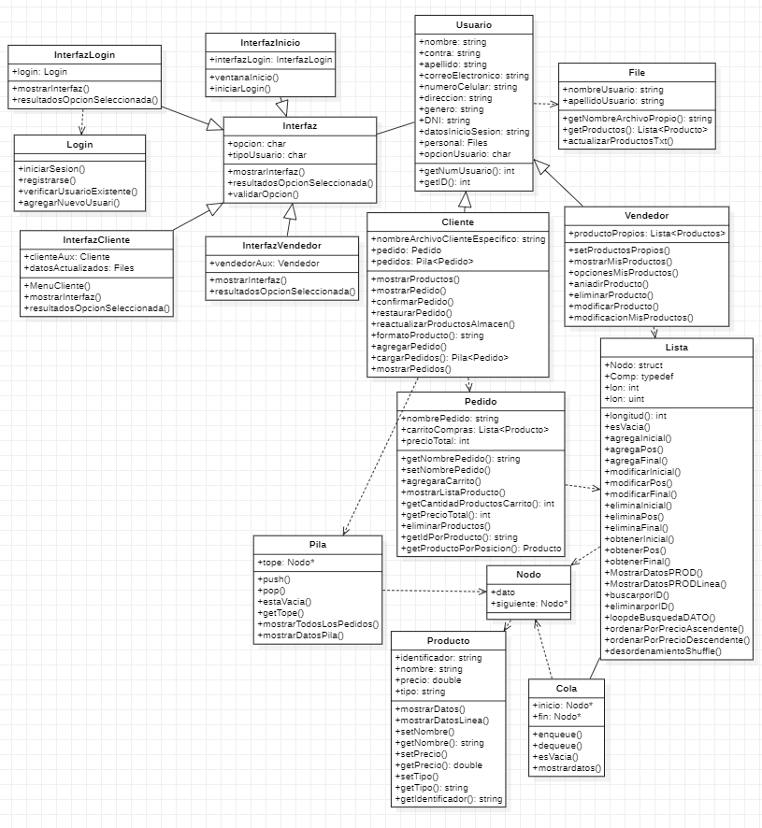

**VIDEO DE LA PRESENTACIÓN GRUPAL:**

<https://www.canva.com/design/DAFvTsowlwQ/If2-SikoI0WB25zuQ7Qeew/watch?utm_content=DAFvTsowlwQ&utm_campaign=designshare&utm_medium=link&utm_source=publishsharelink>



**INFORME GRUPAL:**

| Nombre | Tareas | Autovaloración (0-20) |
| --- | --- | --- |
| Gutierrez Soto, Jhosepmyes Orlando (u202317638) | 5 entidades de diagramas de clases  1 estructura de datos con templates con 3 métodos diferentes  3 lambdas  1 algoritmos de ordenamiento  Debugeador | 20 |
| Riva Rodriguez, Elmer Augusto (u202220829) | 5 entidades de diagramas de clases  1 estructura de datos con templates con 3 métodos diferentes  3 lambdas  1 algoritmos de ordenamiento  Debugeador | 20 |
| Martinez Valdivia, Jose Luis (u202213989) | 5 entidades de diagramas de clases  1 estructura de datos con templates con 3 métodos diferentes  3 lambdas  1 algoritmos de ordenamiento  Debugeador | 20 |